Työajanseuranta (rehtorikyselyn tuloksia)
Mihin tietoja käytetään
•työajan seuraamiseen
•Ylityövapaiden anomisen perusteena
•Mielenkiinnosta itselle, oma kehittäminen
•Itse oman työajan hallintaan
•Esimies yrittää seurata, etten kuormitu liikaa, ja pysyisin työajassa.
•Työssä jaksamiseen ja hyvinvointiin
Jos työaikasuunnitelma ei toteudu
Otetaan tarkempi seurantajakso
•Priorisoin ja delegoin
•Ylitöiden vapaana pitämisen suunnittelu
•Muutan itse ja esimiehen kanssa sopien

www.oajvarkaus.fi
www.oajpohjoissavo.fi
Arvoisa kunnan palveluksessa toimiva opetus- ja kasvatusalan esimies!
OAJ haluaa palvella opetus- ja kasvatusalan esimiehiä tehostetummin.
Avasimme keväällä jäsensivuillemme esimiehille ja opetusalan johtotehtävissä toimiville henkilöille kohdennetun oman kokonaisuuden, jota kehitetään yhdessä esimiesten kanssa ja heidän toiveittensa suuntaan. Samalla perustettiin esimiesten työtä helpottamaan heille räätälöity ikioma palvelutiimi, joka on myös käynnistänyt toimintansa kesätauon jälkeen. Tiimi palvelee esimiehiä erilaisissa tilanteissa nopeasti ja asiantuntevasti. Tarkemmat yhteystiedot löytyvät verkkosivuiltamme www.oaj.fi.
Esimiesten palvelutiimissä toimivat:
Niku Tuomisto, kehittämispäällikkö
Nina Lahtinen, kehittämispäällikkö
Riina Länsikallio, työelämäasiantuntija
Erkki Mustonen, johtava lakimies
Minna Vakkuri, työmarkkina-asiamies (ammatillinen koulutus)
Asko Parkkinen, työmarkkina-asiamies (varhaiskasvatus)
Esimiehille suunnatut sivut löytyvät OAJ:n jäsensivuilta yläpalkin kohdasta ”Esimiestyö ja johtaminen”. Kirjautuminen tehdään omalla jäsennumerolla. Julkisen verkon etusivulta pääsee materiaaleihin kohdasta ”Opetusalan ammatteja”.
Työaikaan ja -määrään liittyvien asioiden hallinta on haasteellista lähes kaikilla esimiehillä.
Yleissivistävässä opetuksessa rehtoreille on ennen työvuoden alkua vahvistettava työaikasuunnitelma. Sen toteutumista seurataan säännöllisesti, mihin OVTES nykyisin velvoittaa. Tavoite on helpottaa työajan ja -määrän mitoitusta. On syytä muistaa, että rehtorin tehtävät ovat osittain sellaisia, että niiden tekeminen toimistotyöajan puitteissa on vaikeaa sekä osittain sellaisia, jotka on tehtävä tai voidaan tarkoituksenmukaisimmin tehdä muualla kuin koululla. Työmäärä vaihtelee lukuvuoden eri aikoina huomattavasti. Näistä syistä työaika muodostuu joustavaksi lukuvuoden eri aikoina ja päivittäinkin poiketen tältä osin toimistotyöajasta.
Hyvää lukuvuoden alkua ja menestystä vaativaan esimiestyöhösi!
Terveisin sinua edustava pääluottamusmies ja paikallisyhdistys

Työajan lisäys opetusalalla
1.8.2017
- Kokonaisuudessaan työaika pitenee 24h (Lukuvuoden työajaksi otetulla työaika on enintään 20h)
- Tämä jakautuu niin, että 12h tulee YT-aikaan, joka samalla muuttuu vuosittaiseksi. Sen käyttöä on suunniteltava ja seurattava.
- Yt-aika vuodessa 126h (3x 38 + 12)
- OAJ:llä tekeillä seurantatyökalu (mobiili)

Loput 12h
- Voidaan käyttää opinto- ja suunnittelutyöhön tai muuhun opettajatyöhön oppilastyöpäivinä pidettävinä tilaisuuksina
- Perustellusta syystä tästä työajasta voidaan määrätä pidettäväksi korkeintaan yksi kokonainen 6 tunnin päivä. Jos näin menetellään, tulee kyseinen päivä pitää oppilastyövuoden aikana lauantaipäivänä.
- Vastaava työajan pidennys koskee myös vuosityöajassa olevia opinto-ohjaajia 1221 -> 1245
- Muuna opettajatyönä ei voida määrätä työtä, joka on opetusvelvollisuuteen luettavissa tai työtä, jonka korvaaminen perustuu erilliseen OVTES:n määräykseen.

Määräaikaiset lukukausi tai vastaava, (päätoimiset)
Määräaikaisella vähintään lukukauden työajalle tai vastaavan pituiseen palvelussuhteeseen otetulla viranhaltijalla on em. lisätty työaika yhteensä enintään 10 tuntia
Soveltamisohje
Lukukauden tai vastaavan mittaisella palvelussuhteella tarkoitetaan noin 19 viikkoa kestävää tai pidempää opettajan palvelussuhdetta.
Sivutoimiset tuntiopettajat
- Toistaiseksi palveluksessa olevalla sekä määräaikaisella vähintään lukuvuodentyöajaksi otetulla vähintään 10 vuosiviikkotuntia opettavalla sivutoimisella tuntiopettajalla em. Lisätty työaika on yhteensä enintään 10 tuntia.
- Toistaiseksi palveluksessa olevalla sekä määräaikaisella vähintään lukuvuoden työajaksi otetulla alle 10 vuosiviikkotuntia opettavalla sivutoimisella tuntiopettajalla em. Lisätty työaika on yhteensä enintään 4 tuntia.

1.2.- 31.7.2017
- toistaiseksi ja lukuvuodeksi otetuilla em. Työaikaa enintään 10 tuntia.
- Lukuvuoden työajaksi otetuilla enintään 8 tuntia.
- Ei koske sivutoimisia
- Rehtorit soveltuvin osin toimistotyöaika: viikkotyöaikaan +30 minuuttia
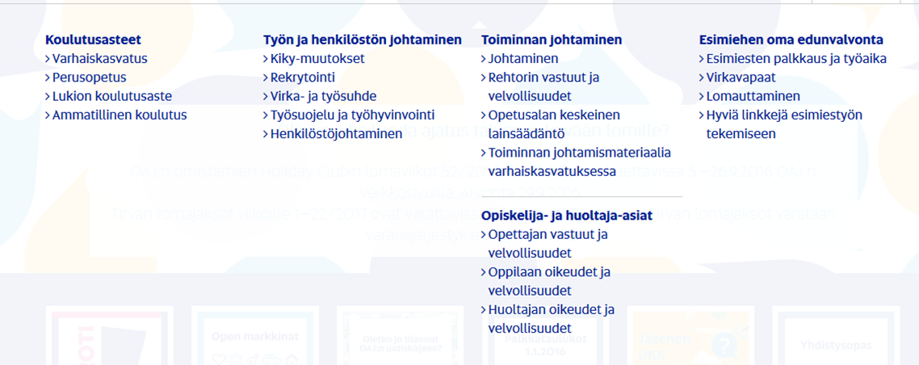
OAJ:n esimiessivuston aiheita

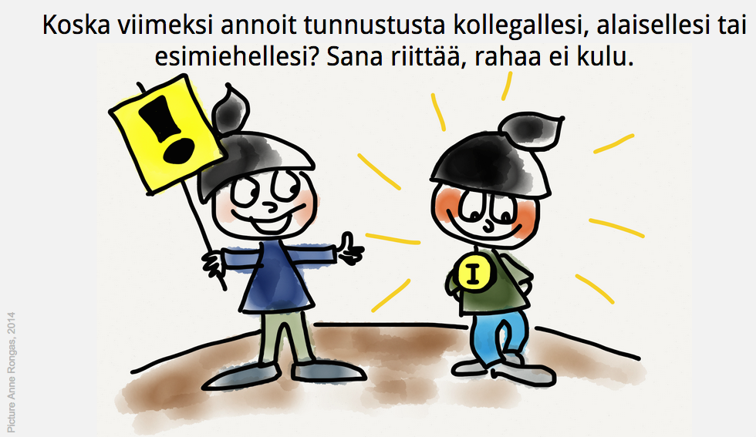
PRO-KOULU

